Шифр_____________

5-6 КЛАСС Школьный этап ВсОШ
Номинация «Культура дома, дизайн и технологии»
1. Отметь, в каком из перечисленных случаев прочность бумаги на разрыв выше:
1 - В поперечном направлении;
2 - В продольном направлении;
3 - Одинаково, что в поперечном, что в продольном;
2. Приведи в соответствие название предмета и его назначение при выполнении изделий в технике оригами.
Предмет: | Назначение предмета:
1. Фальцовка | а) материал
2. Линейка | б) инструмент, для заглаживания линий сгиба
3. Бумага | в) инструмент, используемый для отрывания бумаги по линии сгиба
1 __________, 2 _________, 3__________.
3. Подбери термин соответствующий определению.
Часть изделия, изготовленная из целого куска материала – это …
1 - деталь, 2- заготовка, 3 - контур
4. Отметьте название технологической операции.
Отделка поверхности – это …
1 - разметка, 2 - резание, 3 - оформление
5. Приведи в соответствие термины и их определения:
Термины: | Определения:
1. Качество | а) представление предметов в условной упрощенной форме;
2. Брак | б) соответствие свойств изделия образцу;
3.Стилизация | в)изделие или деталь, которые не могут быть использованы по назначению.
1 __________, 2 ___________, 3 ____________ .
6. Отметь правильные утверждения. Безопасность работы с иглой требует:
1- хранить иглу в игольнице;
2- передавать иглу только в игольнице;
- класть иглу на стол;
4- брать иглу в рот;
5- втыкать иглу в одежду;
6- проталкивать иглу в материал пальцем;
7- пользоваться наперстком во время работы;
8- отвлекаться во время работы с иглой;
9- оставлять иглу на рабочем месте без нитки.
7. Приведи в соответствие рисунок ручного шва и его название
1. |  | а | Шов «Тамбурный»
2. |  | б | Шов «Петельный»
3. |  | в | Шов «Стебельчатый»
4. |  | г | Шов «Вперед иголку»
1_______, 2_______, 3_______, 4_______.
8. Подпиши название ручных швов, при помощи которых была выполнена вышивка
1. 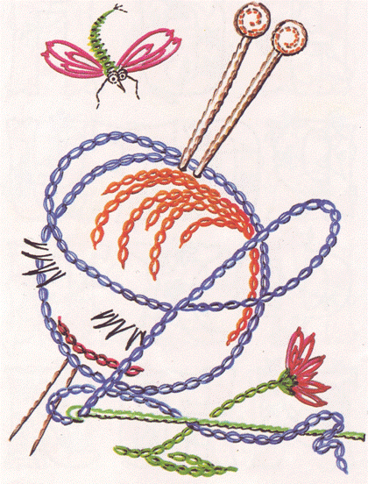 | 2.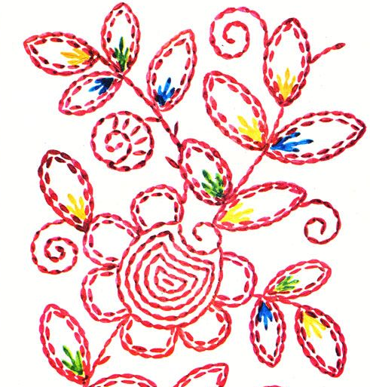 | 3. | 4.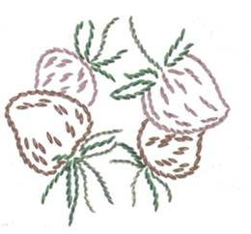
9. Внимательно рассмотри рисунки растений. Заполни пропуски
1. | 2.
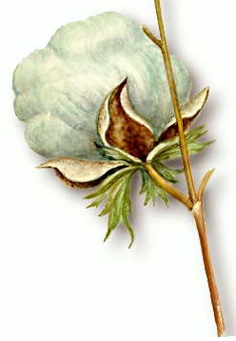 | 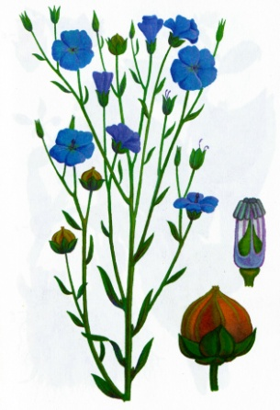
1. Это растение называется 2. Это растение называется
______________________. _______________________.
Из его плодов получают Из его стебля получают
_____________ волокно. __________________ волокно.
10. Творческое задание
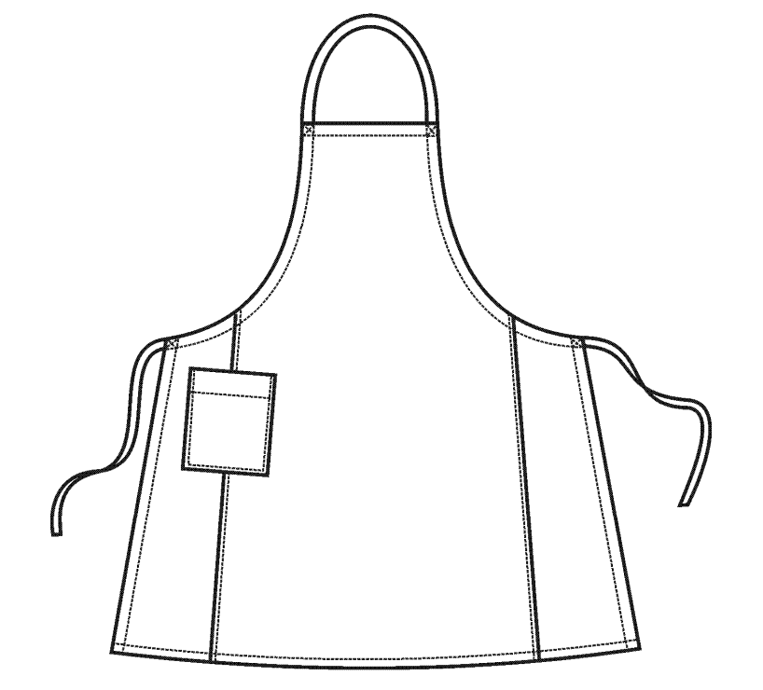 | Выполните декорирование швейного изделия в цвете с использованием орнаментов народов Приамурья.  - Опишите внешний вид модели по предложенной форме.  Наименование изделия ………………………………………….  Карман …………………………… формы  Отделка …………………………………  ……………………………………………  5. Характеристика ткани ………………………………….……………………………………………………….  Критерии оценки творческого задания:  - Декорирование 2 балл;  - Описание внешнего вида 2 балл;  - Характеристика ткани 2 балла.  Итого: 6 баллов

Практическое задание по теме «Работа с тканью»

Изготовление игрушки для пальчикового театра - «Мышка» |  | 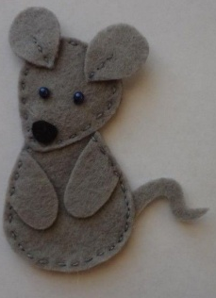
1. Вырежьте выкройку | 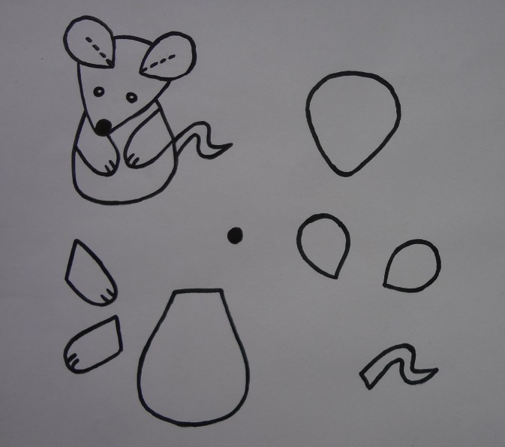
2. По бумажной выкройке выполните выкраивание всех деталей мышки из ткани без учёта припусков на обработку | 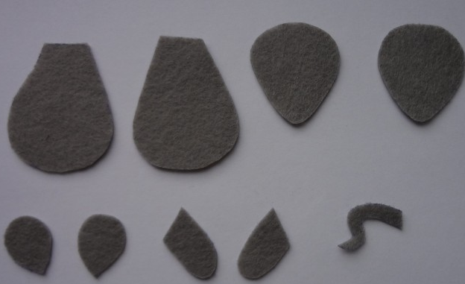
3. Соедините детали головы швом вперёд иголку одновременно сшивая голову и туловище путём вкладывания верхней части туловища внутрь между двумя слоями головы
4. Наложите на туловище передние лапки и вложите хвостик между двумя деталями туловища
5. Соедините детали швом в перёд иголку. Продумайте технологию обработки места для пальца. Способ выберите самостоятельно. | 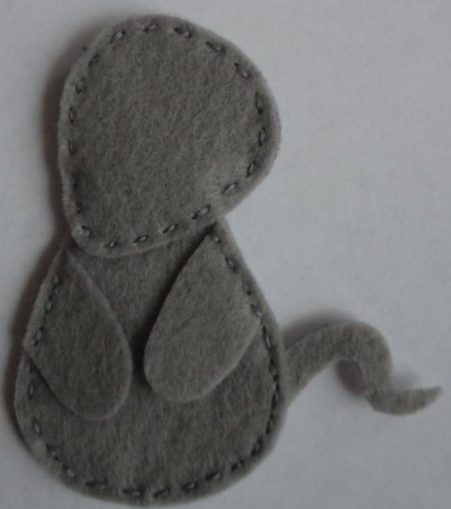
6. Наложите ушки на голову и пришейте швом вперёд иголку как указано на изображении
7. Пришейте глазки - бусинки и выполните вышивку носика нитками «Мулине» чёрного цвета. Шов для вышивки выберите самостоятельно. Украсьте игрушку. Декоративное оформление выберите самостоятельно. | 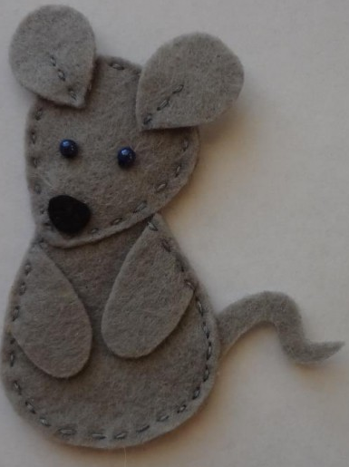

Карта пооперационного контроля к практическому заданию
«Игрушка для пальчикового театра - Мышка»
5 - 6 класс
Практическая работа с тканью
 | Качество выкраивания | 4
 | Шов «Вперёд иголку»:  - полностью обработана поверхность всей игрушки;  -аккуратность;  -закрепки | 8  4  4
 | - аккуратность обработки отверстия под палец | 4
 | -аккуратность пришивания бусинок для глаз | 4
 | -аккуратность вышивки носика; | 4
 | - оригинальность украшения  - аккуратность украшения | 4  4
ИТОГО: 40
Выкройка

Материально-техническое оснащение практического задания школьного этапа ВсОШ по технологии 2019-2020 учебного года
Номинация «Культура дома, дизайн и технологии», 5 КЛАСС
Рекомендуемое примерное оснащение практического задания.
Вы можете дополнить и расширить этот перечень.
1. В кабинете наличие настенных или настольных часов. На классной доске написать начало и окончание практического задания. Время практического задания – 90 мин. Примечание: время практического тура, в зависимости от местных условий, можно корректировать в сторону уменьшения.
2. Для каждого участника:
Для выполнения творческого задания - карандаши цветные, фломастеры.
Для практической работы:
- карандаш простой, ручка, линейка, ластик;
- ткань (плотный материал на выбор – фетр или драп) - прямоугольник 20×15 см;
- крупный бисер тёмного цвета – 2 шт
- нитки мулине чёрного цвета, нитки мулине под цвет ткани;
- декоративные элементы: атласные ленты, кружево, декоративные пуговицы, бисер, бусины (на выбор учащегося).
-практическое задание, с техническими условиями и картой пооперационного контроля;
- учащиеся выполняют практическое задание в своей рабочей форме и головном уборе.
3. Наличие медицинской аптечки в кабинете и медсестры в школе.
4. Утюг, гладильная доска, проутюжильник.

